30以下引入maven仓库：在build.gradle文件中引入
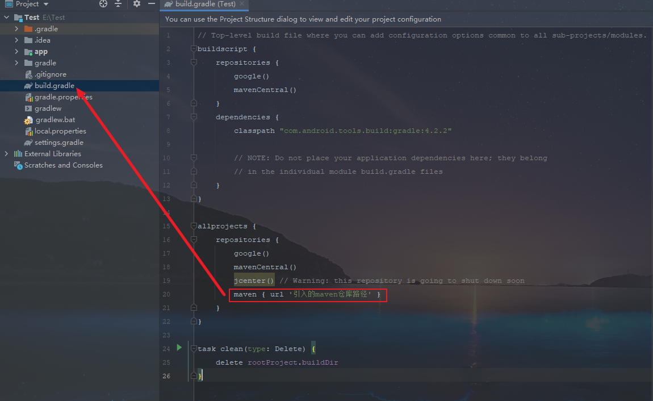
30以上引入maven仓库：在settings.gradle文件中引入
